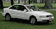
  4 | 0 | 2 | 0 | 4

Audi A-4

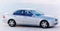
  5 | 0 | 2 | 2 | 4

Mercedes-Benz C

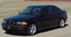
  5 | 0 | 2 | 2 | 4

BMW 3
Ниже приведена расшифровка пиктограмм:
взрослые пасссажиры
дети-пасссажиры
крупногабаритный багаж
малогабаритный багаж
количество дверей

